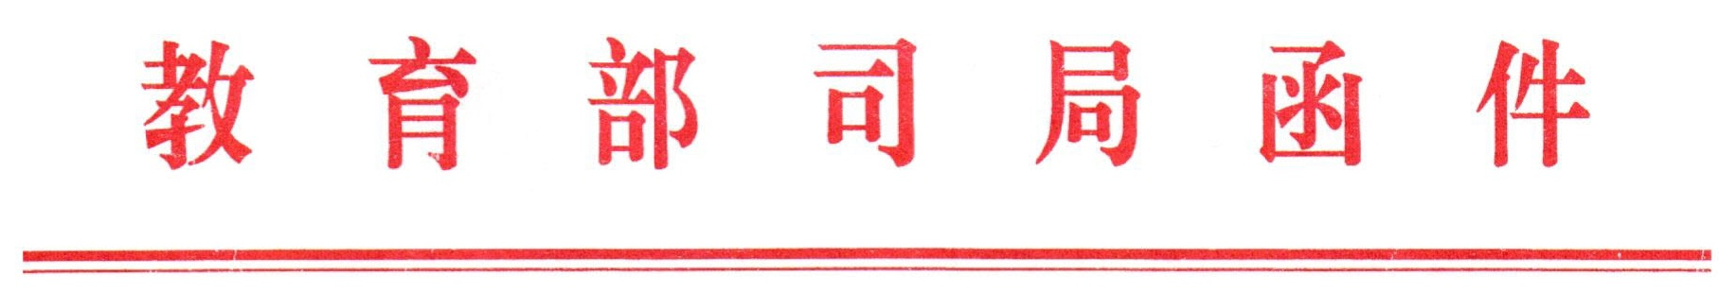
教师司函〔2016〕20号

教育部教师工作司
关于推荐优秀教师宣传典型的通知

各省、自治区、直辖市教育厅（教委），新疆生产建设兵团教育局，部属各高等学校：
为举办好第32个教师节宣传庆祝活动，充分展示各地各校新时期教师的新形象新风貌，在全社会营造尊师重教的浓厚氛围，请各地各校推荐优秀教师宣传典型，我司将提请中央媒体进行全面持续宣传报道。现将有关事项通知如下：
一、推荐对象
推荐对象应符合以下要求：忠诚于党和人民的教育事业，有理想信念、道德情操、扎实学识、仁爱之心。阳光美丽、爱岗敬业、无私奉献、积极向上、成绩显著。
二、报送要求
（一）请各省份分别推荐10位优秀教师、部属各高等学校分别推荐2位优秀教师，名额分配要统筹考虑各级各类学校教师。
（二）教师报送材料包括：1.文字材料。篇幅1000字左右，语言要求鲜活生动，事迹介绍要求体现故事性和时代性。2.图片材料。3-5幅工作、生活彩色图片，每幅大小2M以上，要求鲜活生动。
（三）请各地各校7月25日前将《优秀教师宣传典型推荐信息汇总表》（见附件）加盖单位公章后，连同每位教师文字、图片材料刻录光盘一并报送教育部教师工作司，同时将电子版发送至zhangyw@moe.edu.cn。联系人：张又伟，电话：（010）66097864。

附件：优秀教师宣传典型推信息汇总表

教育部教师工作司
2016年5月24日

